人兽共患传染病跨种传播及防控研究中心

跟

踪

周

报

跟踪单位：湖北金信工程造价咨询有限公司
跟踪人员：张超 位艳 盛昌
跟踪时间：2026年5月4日~2026年5月10日

跟 踪 周 报
工程名称：人兽共患传染病跨种传播及防控研究中心
日期：2026年5月10日 | 星期日 | 记录人：张超 位艳
一、工程概况：
- 施工单位：中国电子系统工程第四建设有限公司（牵头人）
中国五冶集团有限公司（联合体成员）
- 设计单位：中国建筑科学研究院有限公司
- 监理单位：北京东方华太建设监理有限公司
- 施工内容：P2 实验室、P3 实验室及配套楼的建筑结构及装饰装修工程、给排水工程、电气工程、变配电工程、暖通净化工程、消防工程、弱电工程、自控工程、动力工程，以及室外工程等。
- 合同金额：181861861.02元 人民币（大写）：壹亿捌仟壹佰捌拾陆万壹仟捌佰陆拾壹元零角贰分；暂列金额（不含税）：10900000.00元 人民币（大写）：壹仟零玖拾万元整；专业工程暂估价（不含税）：4780000元 人民币（大写）：肆佰柒拾捌万元整。
6.合同工期：720天。
7.计划开工日期：2025 年 12 月 26 日
- 施工进展：
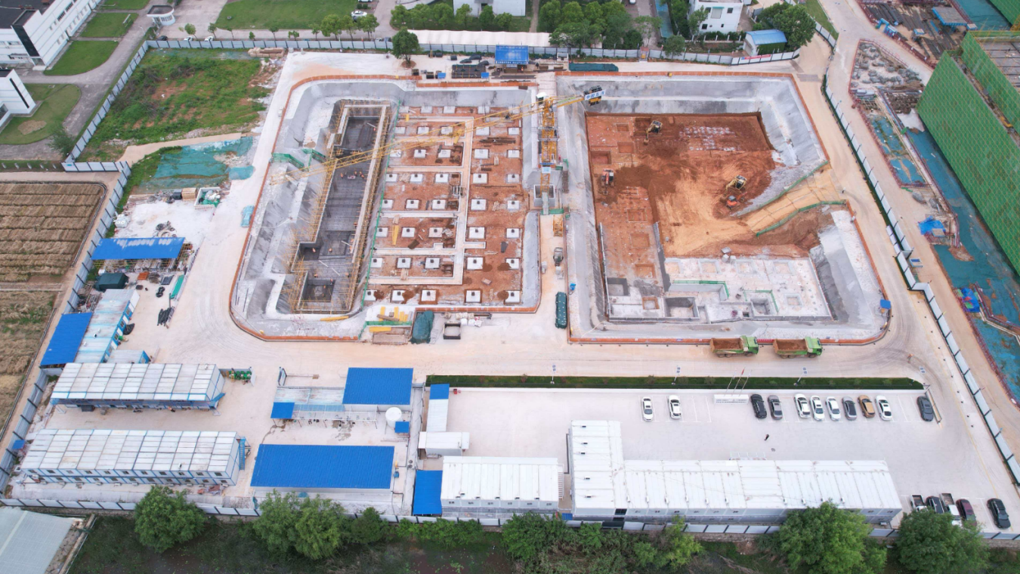
- P2独立基础浇筑；
- P2筏板钢筋绑扎；
- P3基础捡底、垫层浇筑；
- P3砖胎膜砌筑粉刷。
- 现场抽检：
- P2独立基础钢筋抽检；
- P2筏板钢筋抽检；
- P3基槽标高抽检；
- P3垫层厚度抽检；
- P3砖胎膜抽检。
- 现场记录
P2独立基础
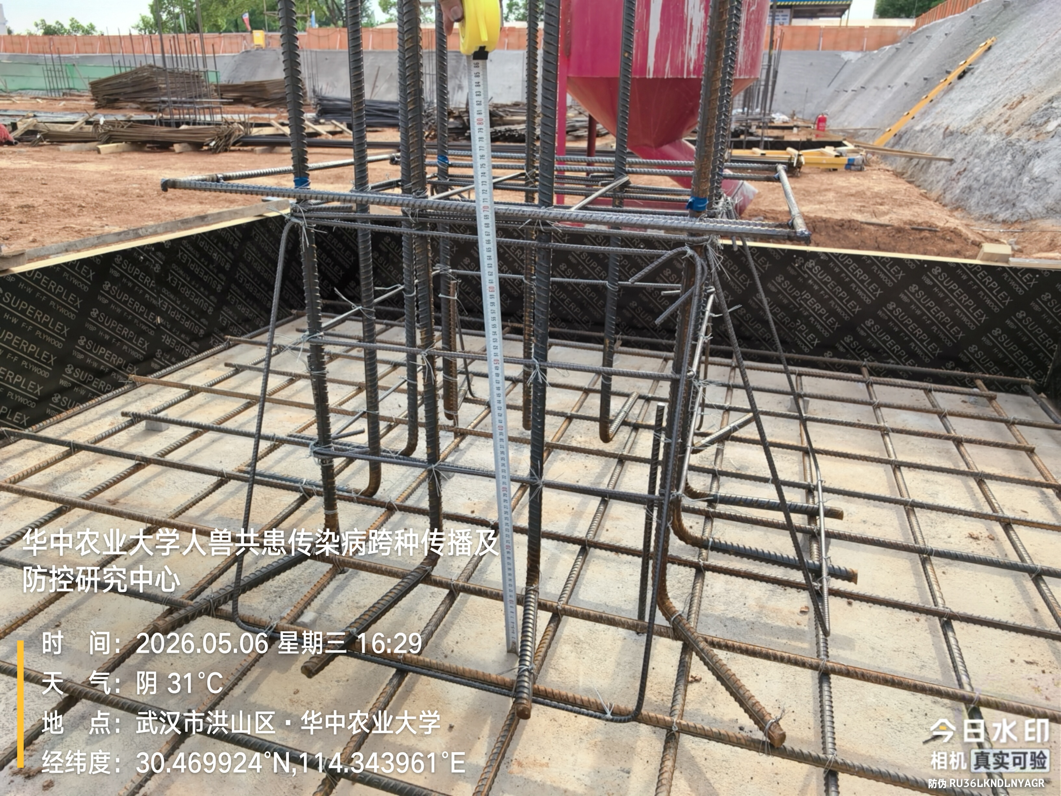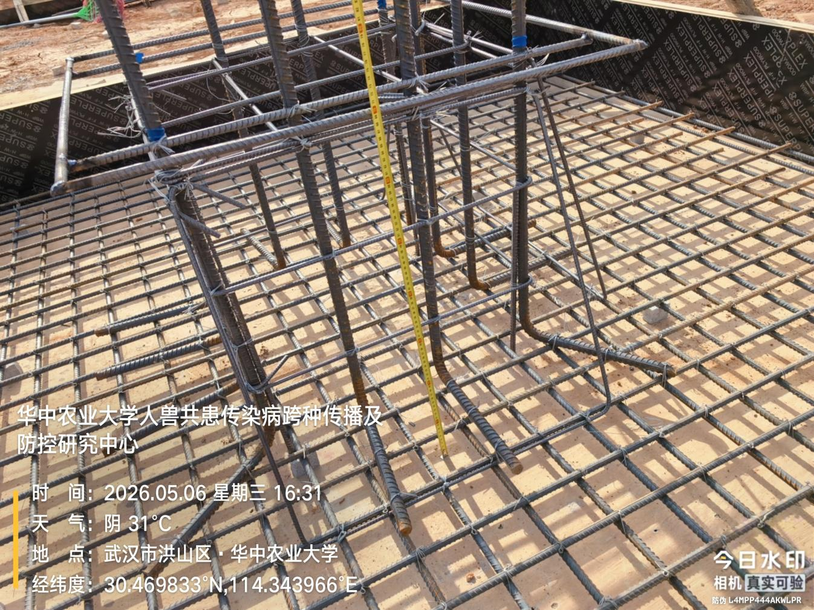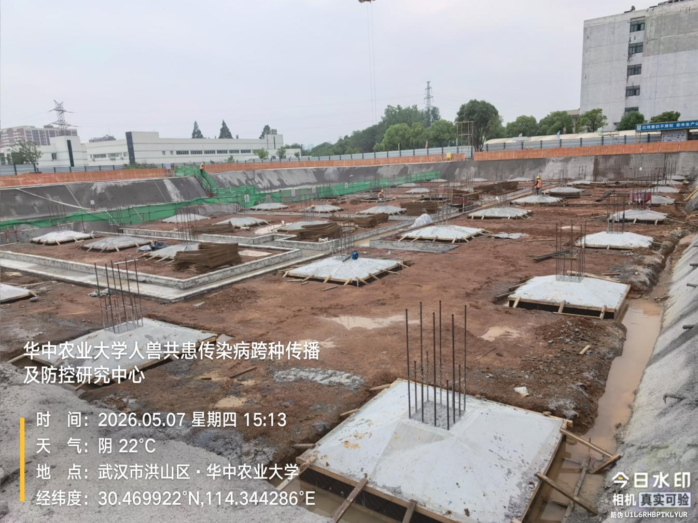
P2筏板钢筋
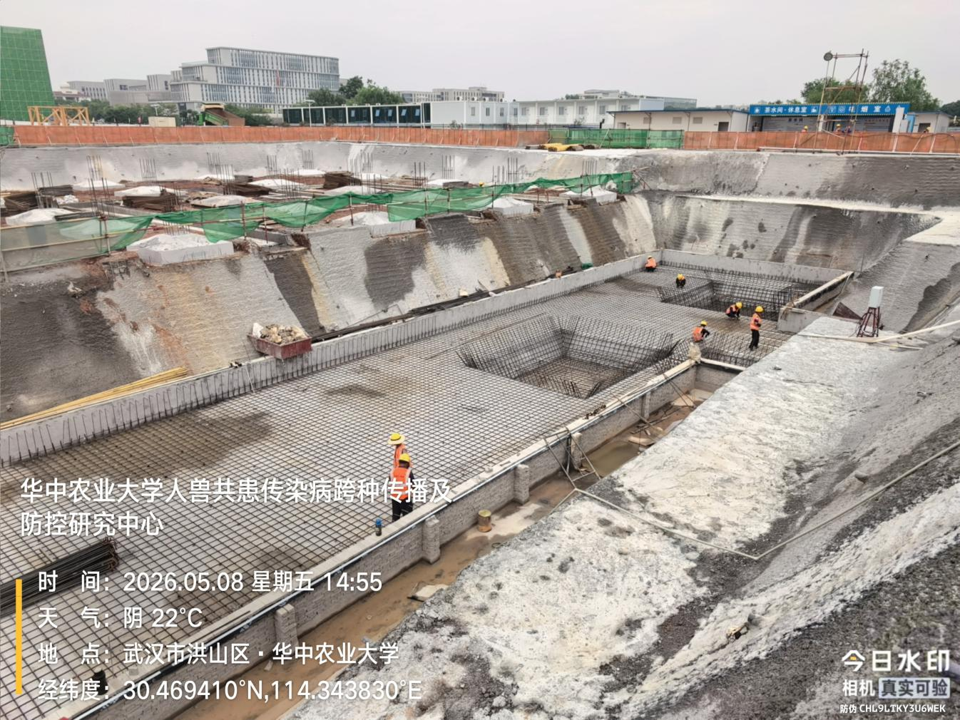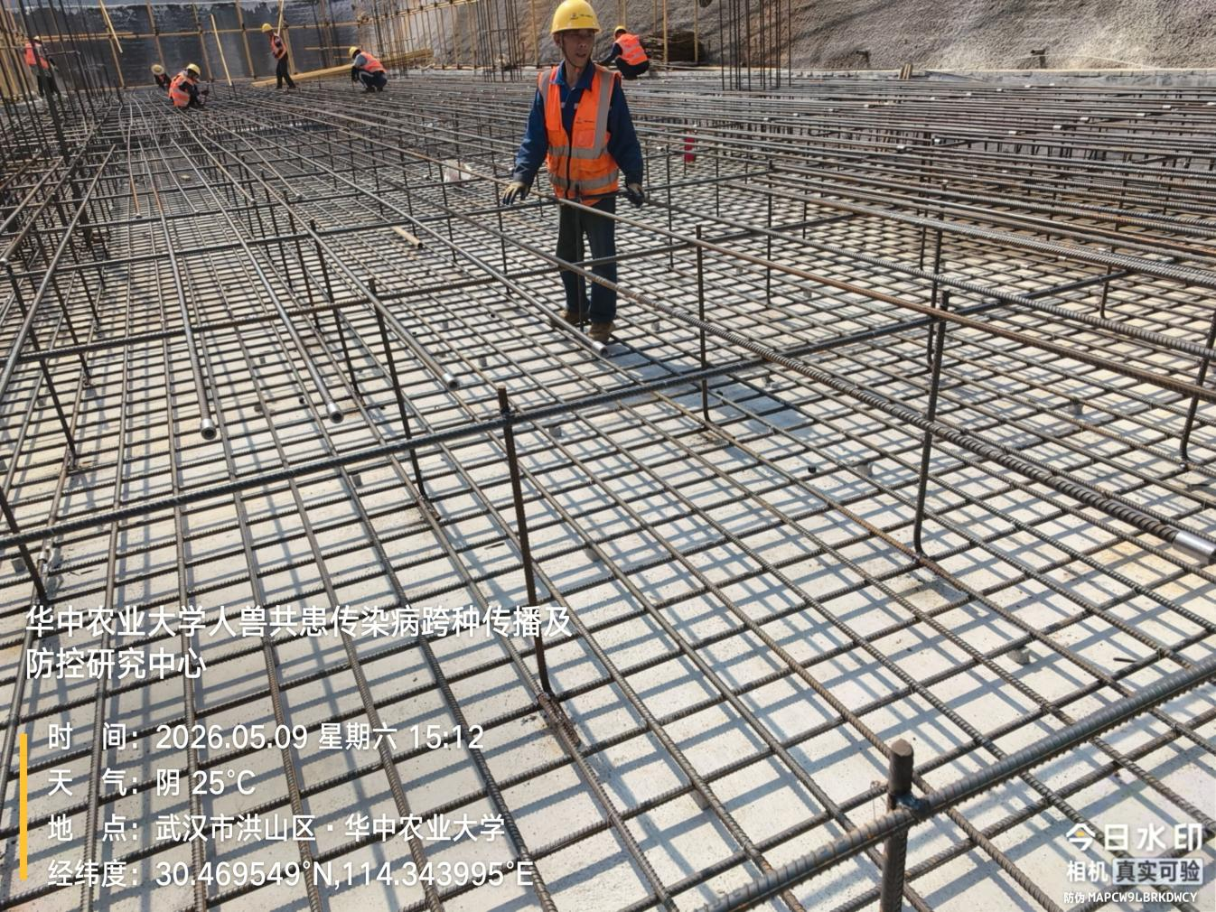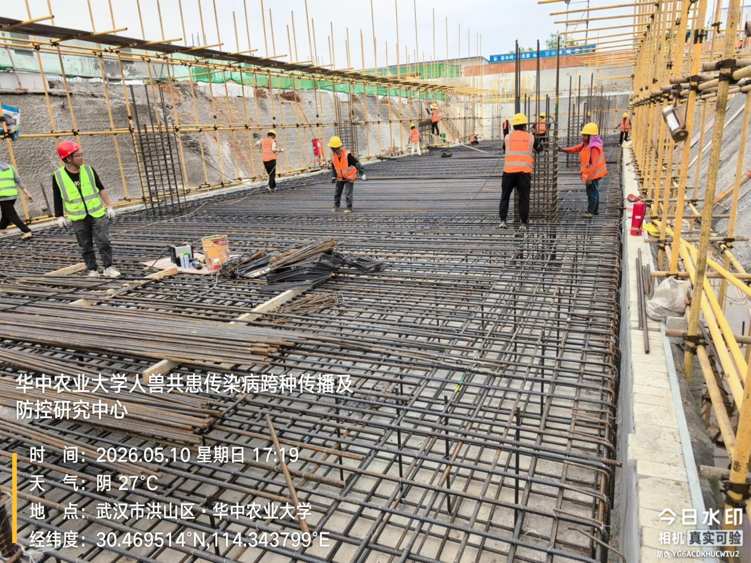
P3基础捡底
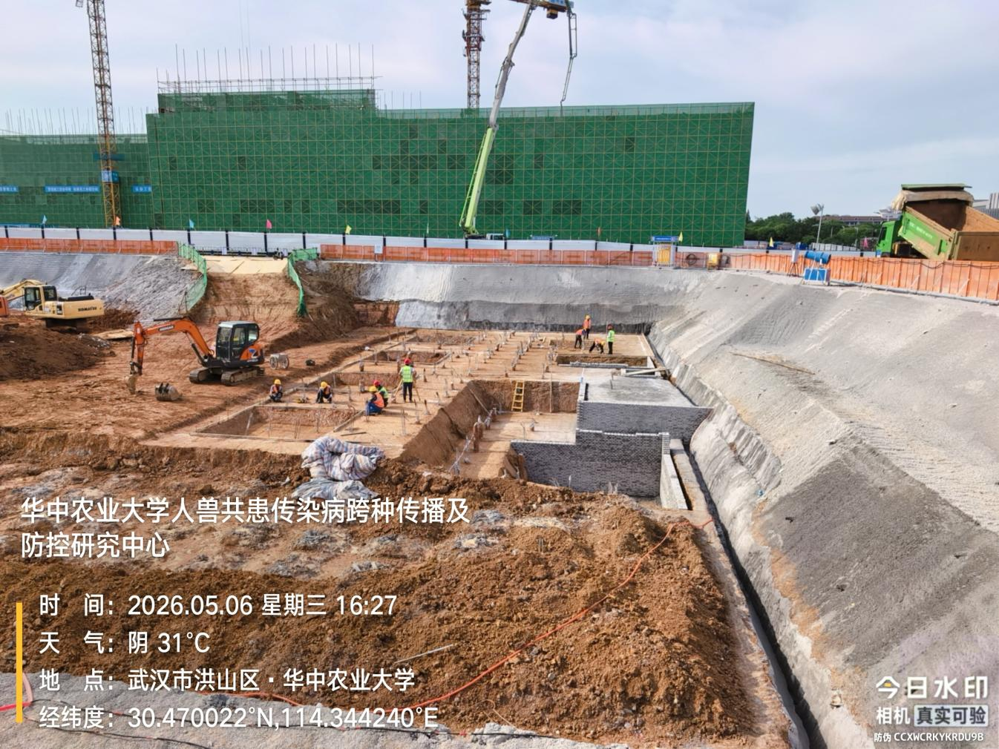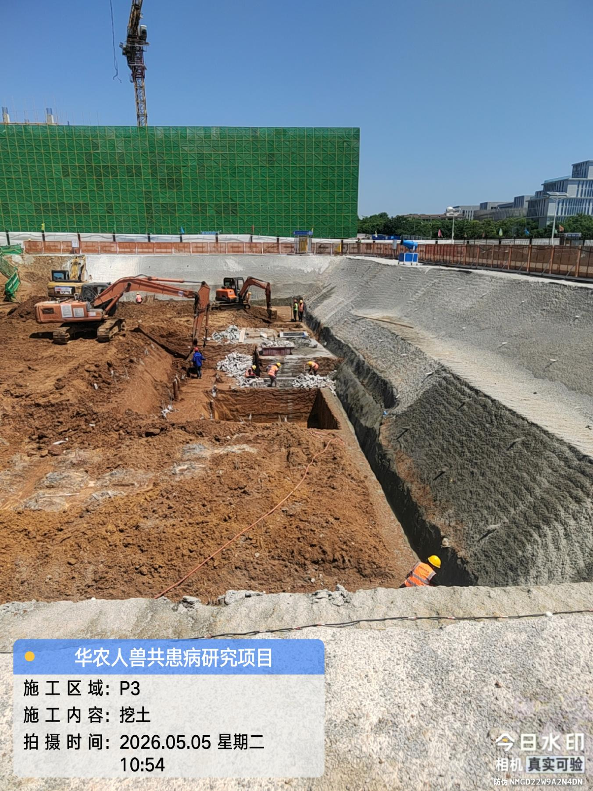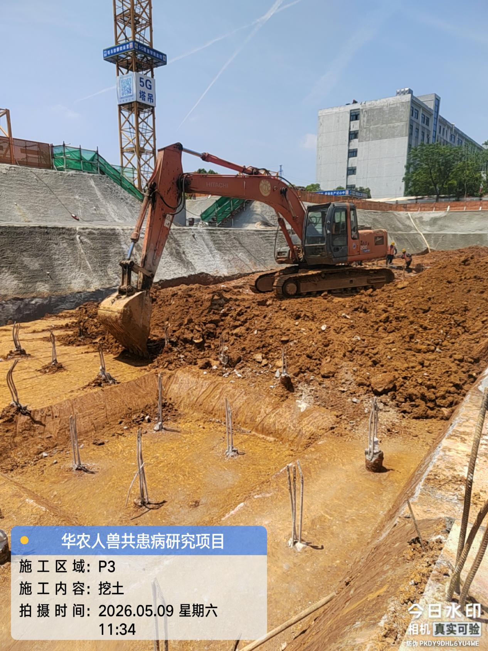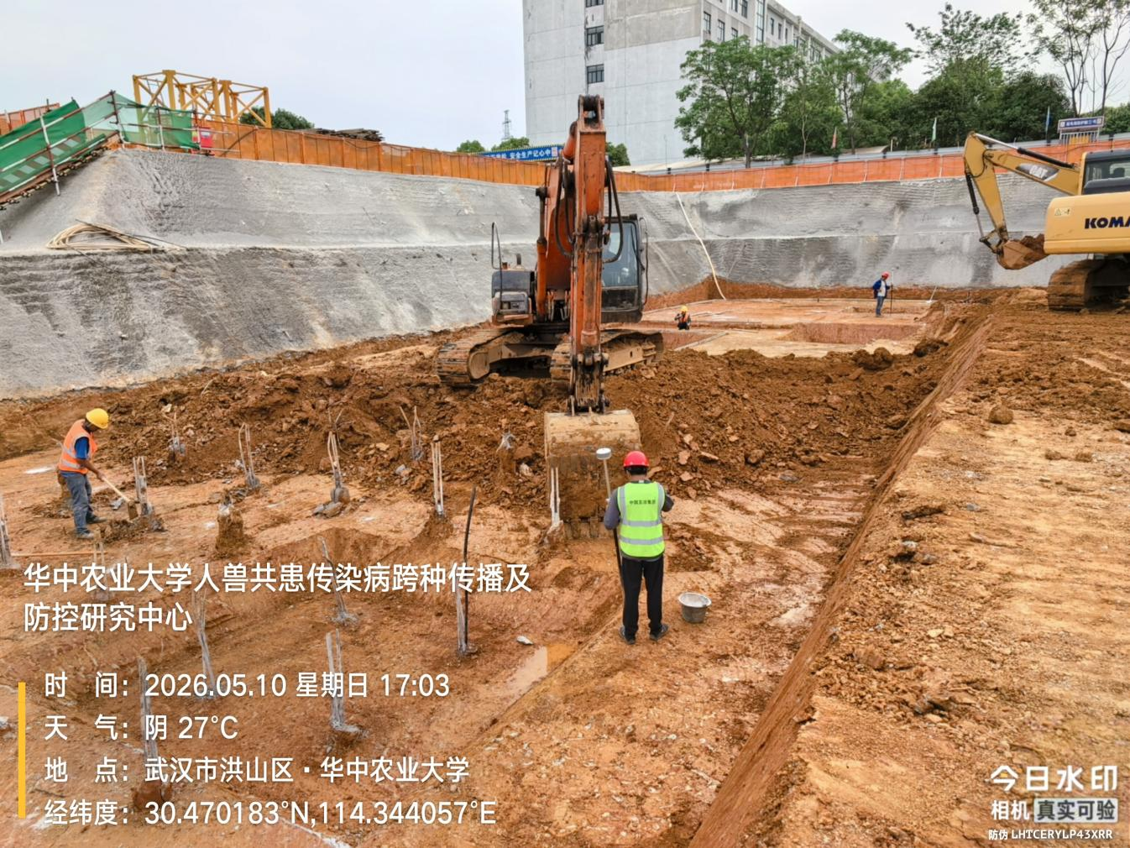
P3垫层浇筑
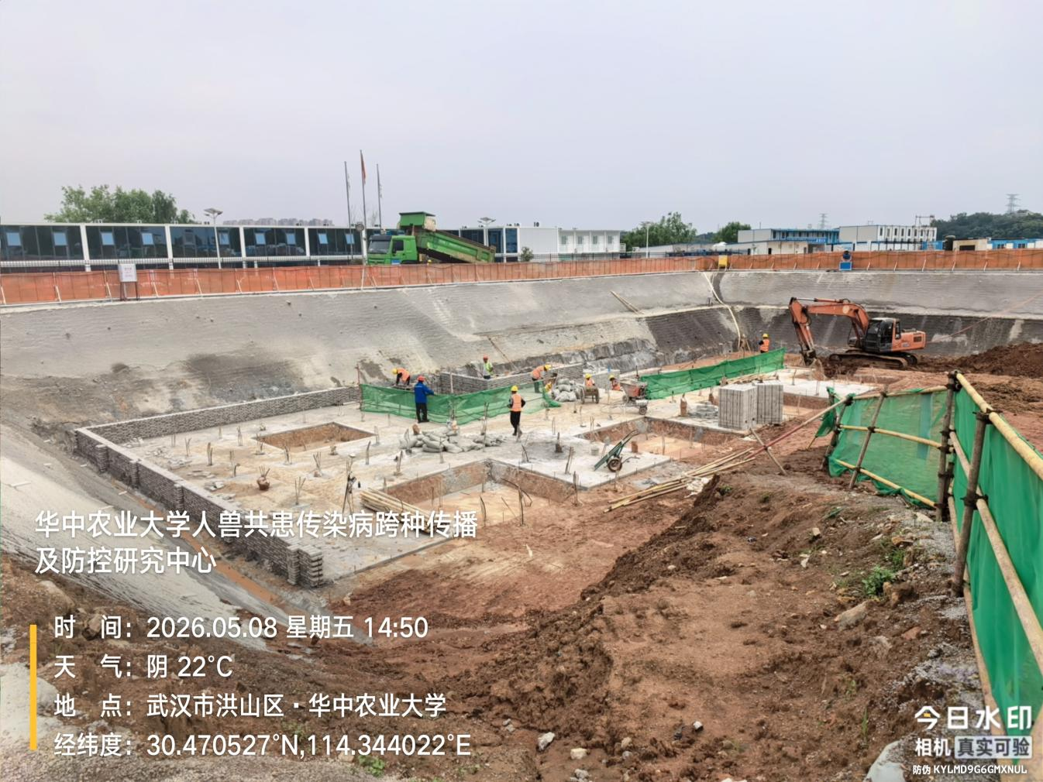
P3砖胎膜砌筑粉刷
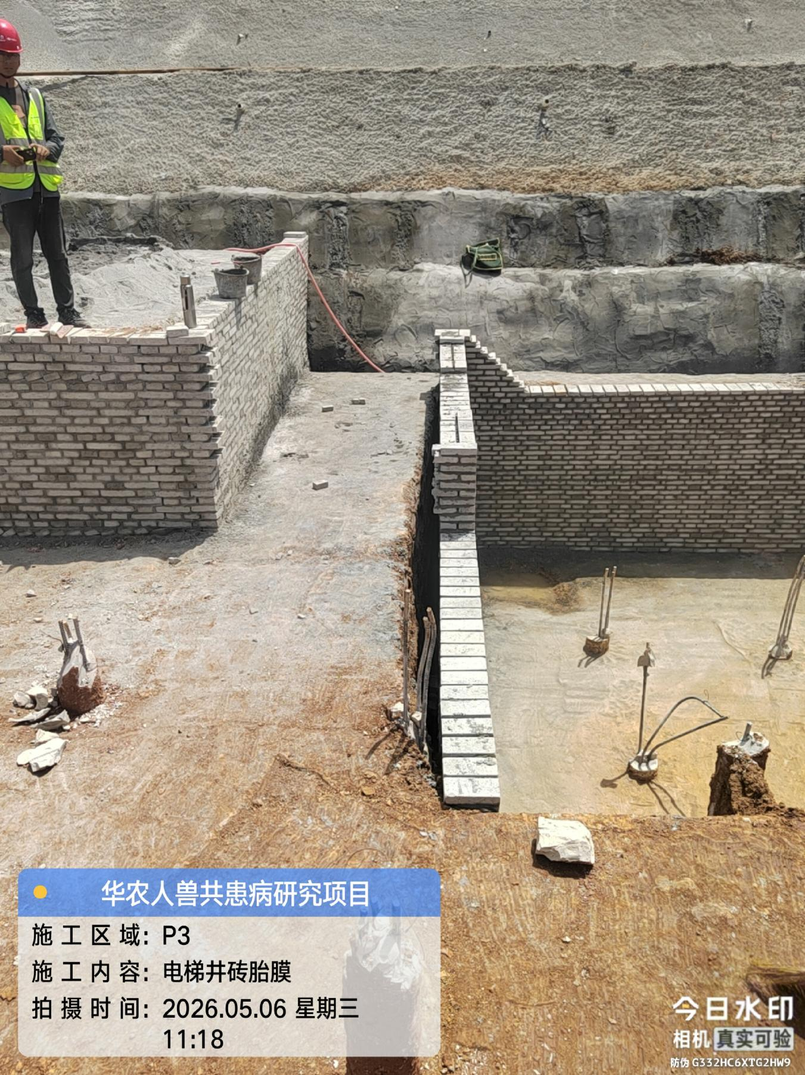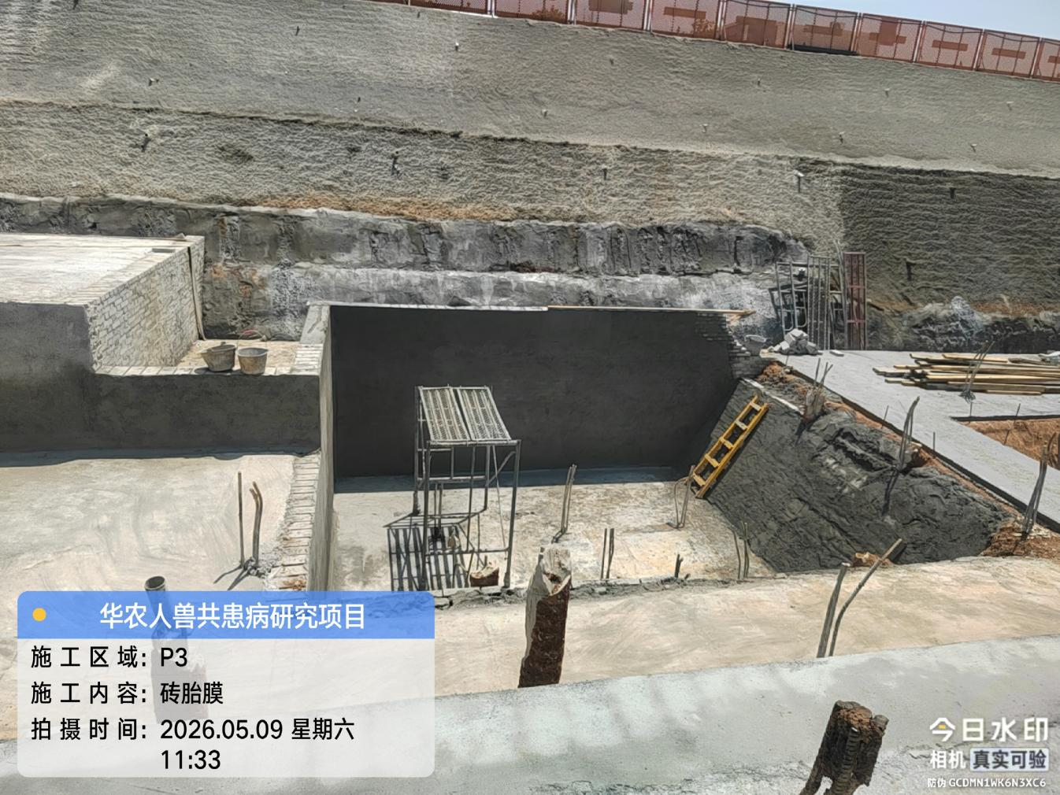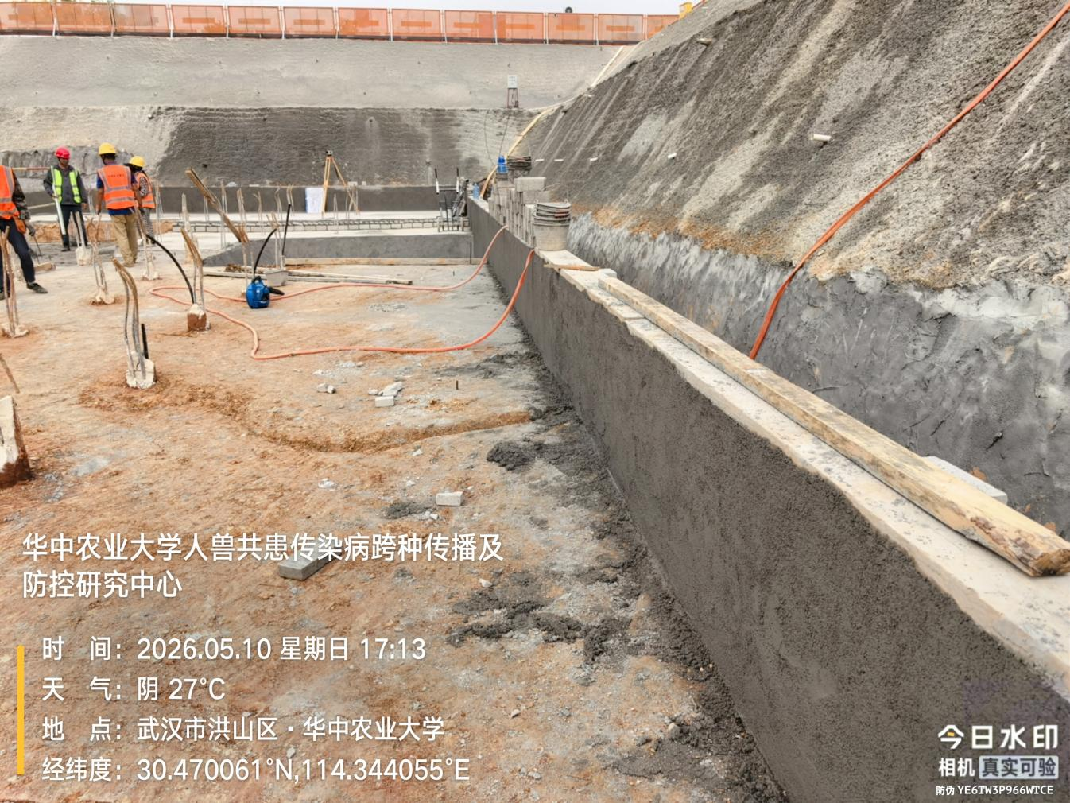
P2独立基础
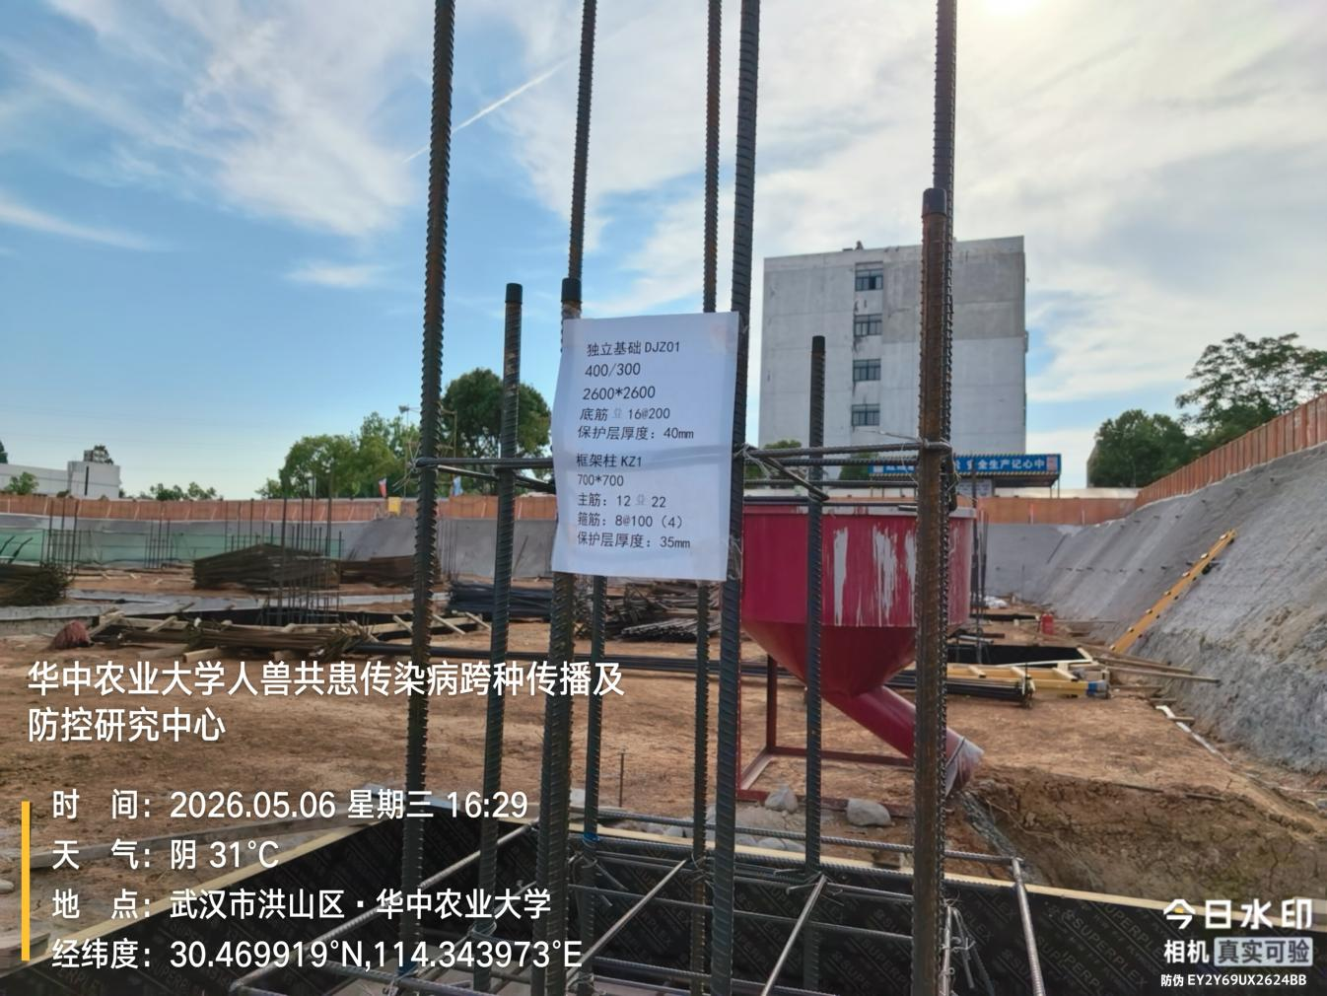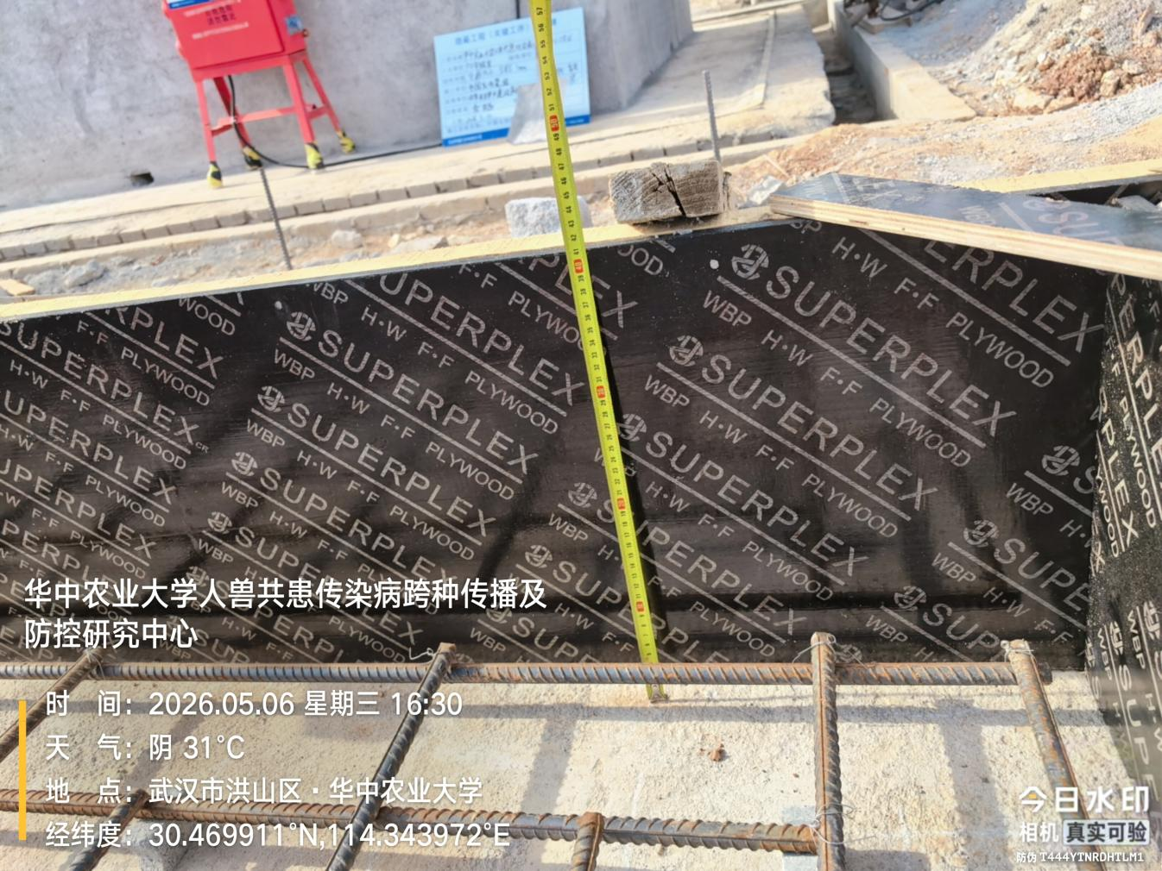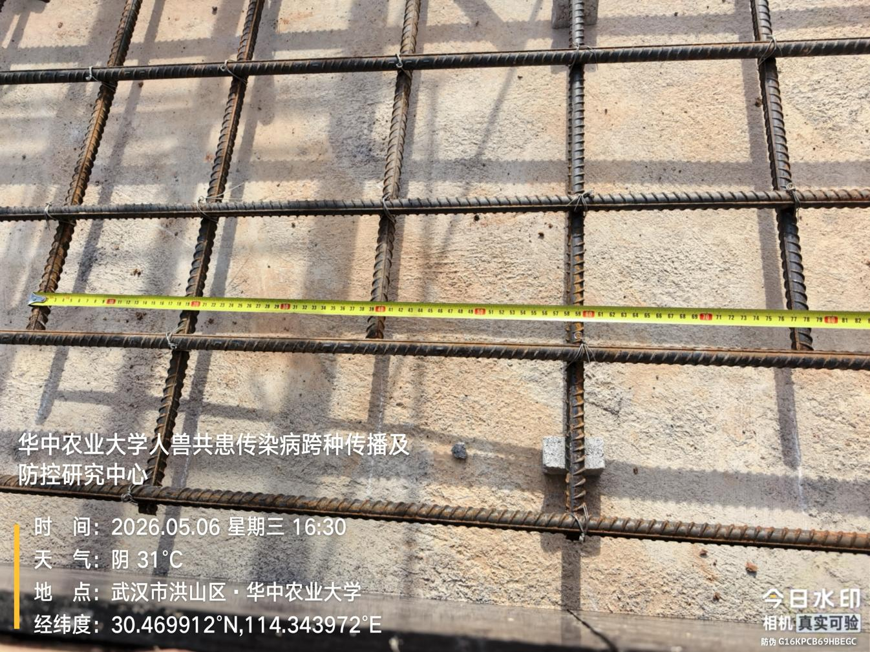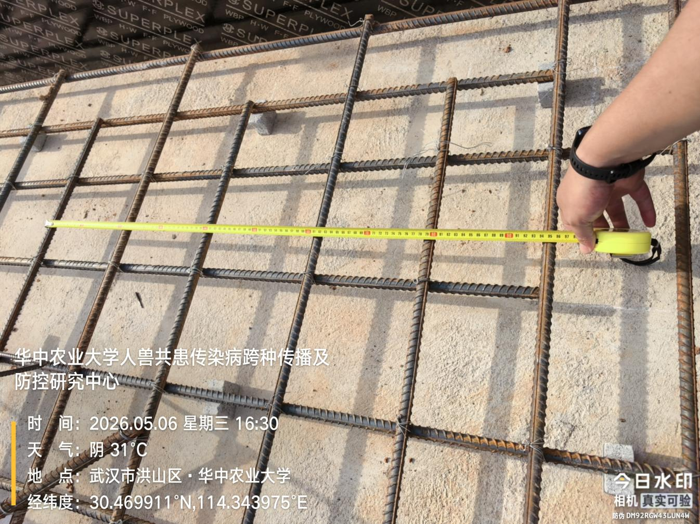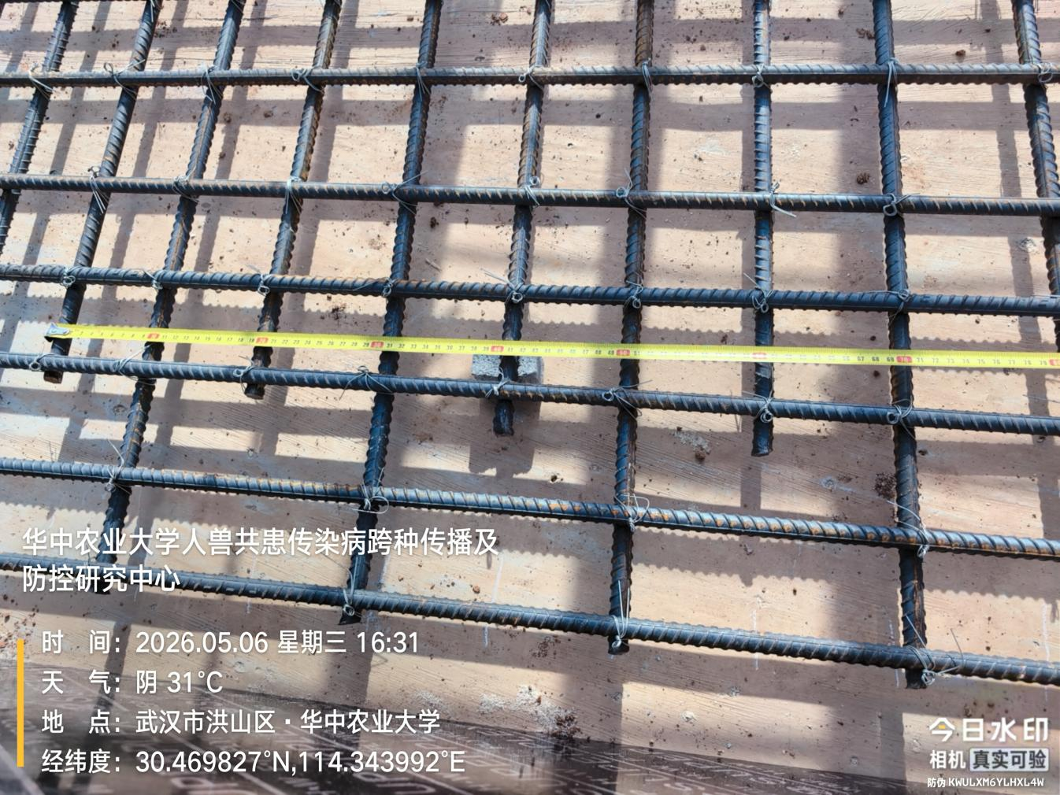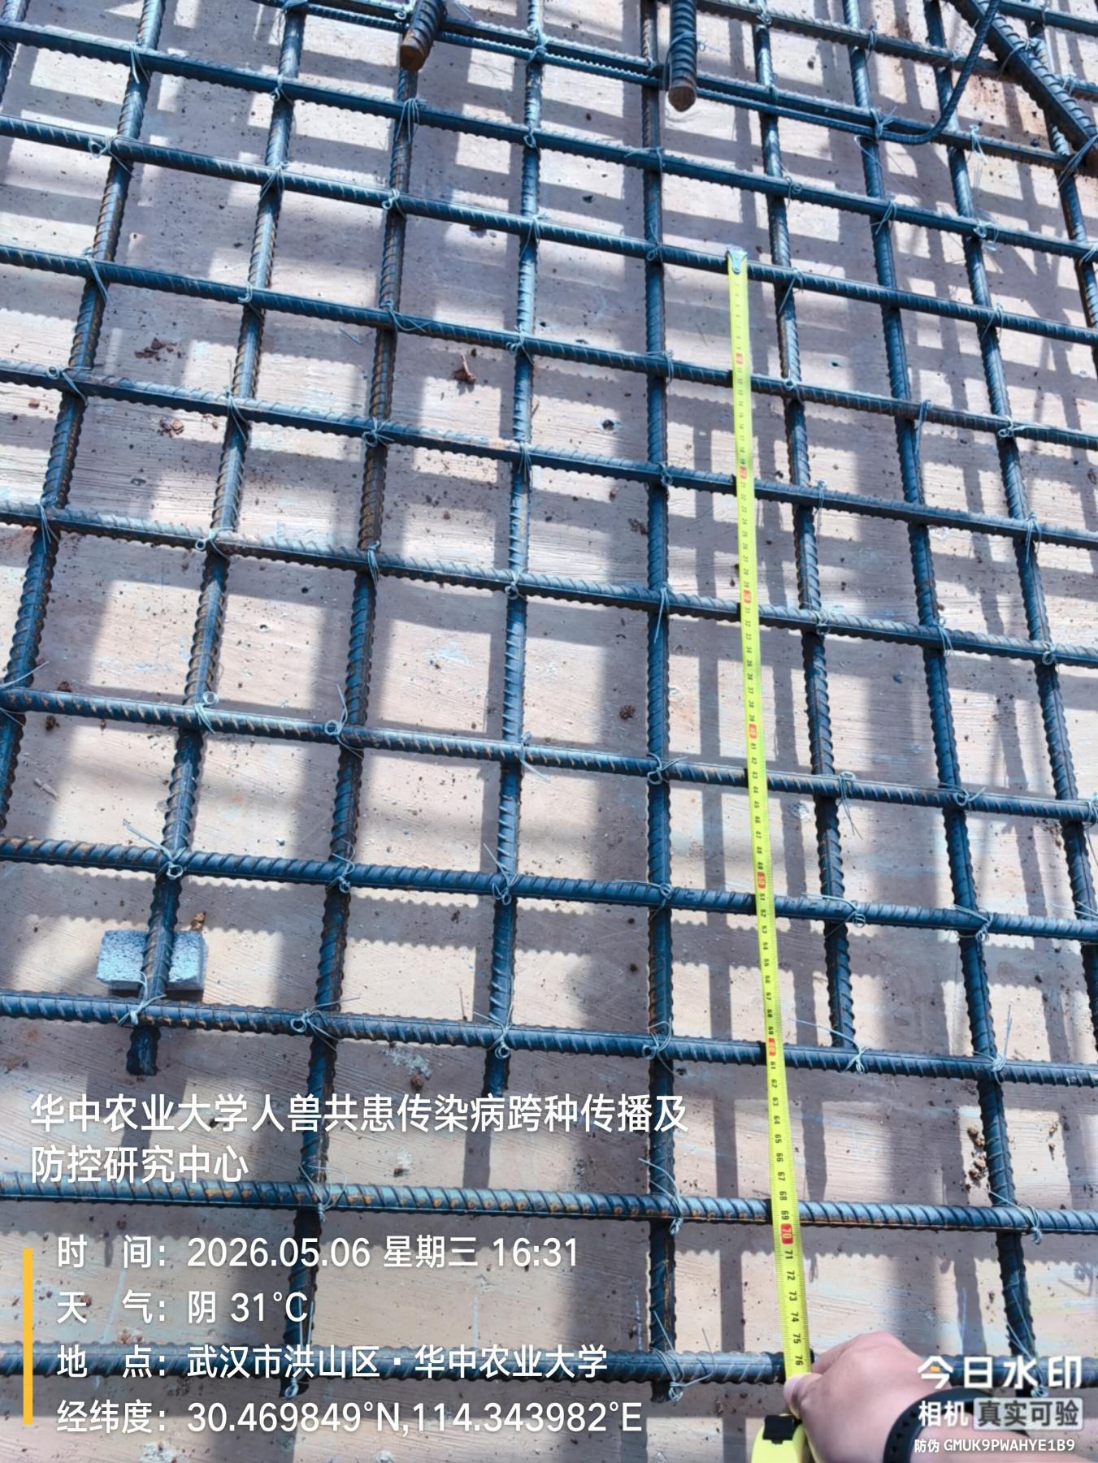
P2电缆沟
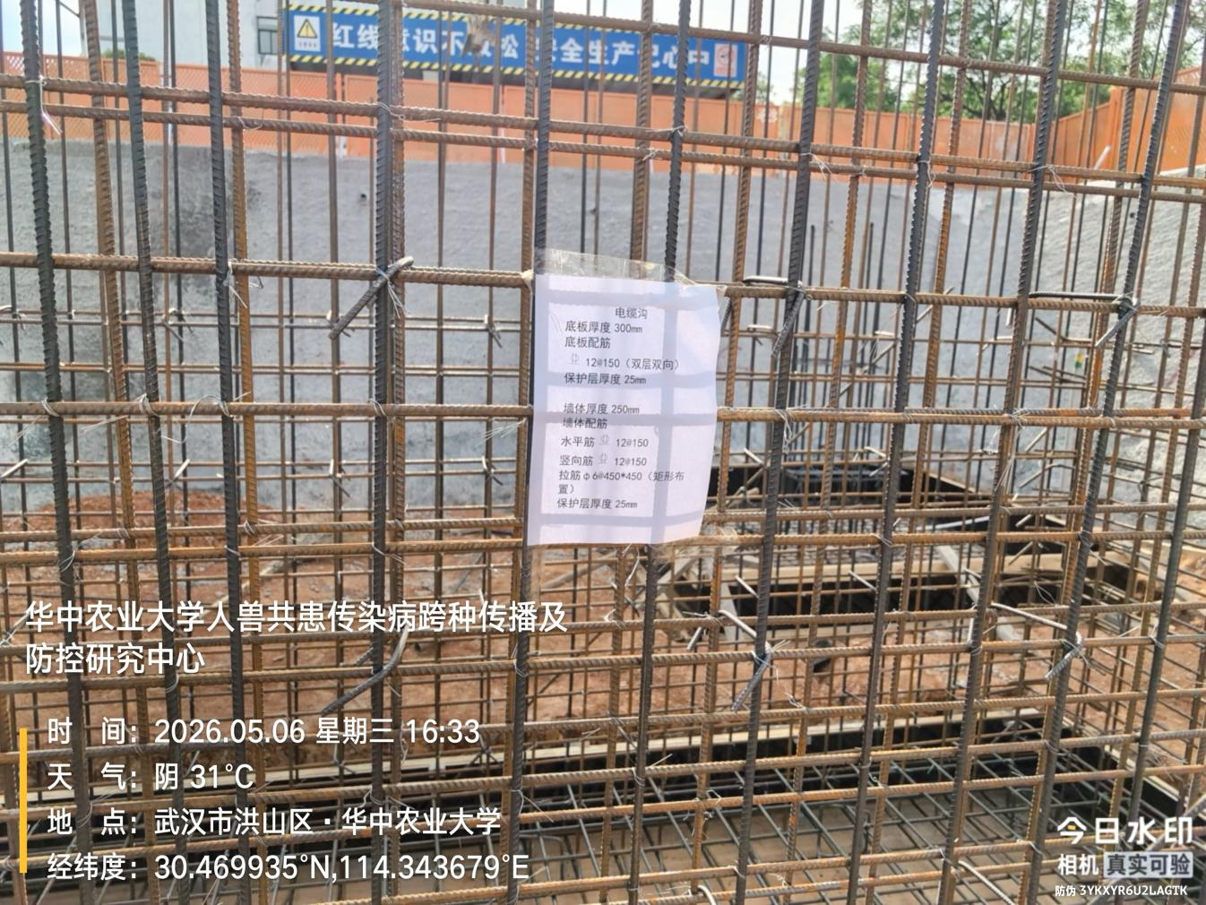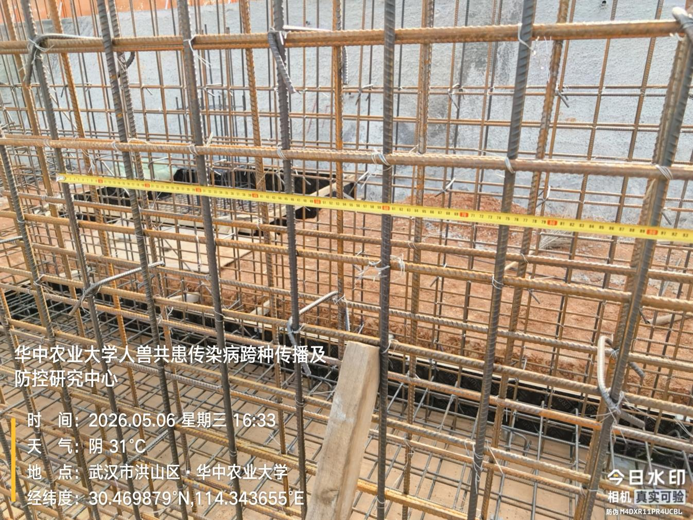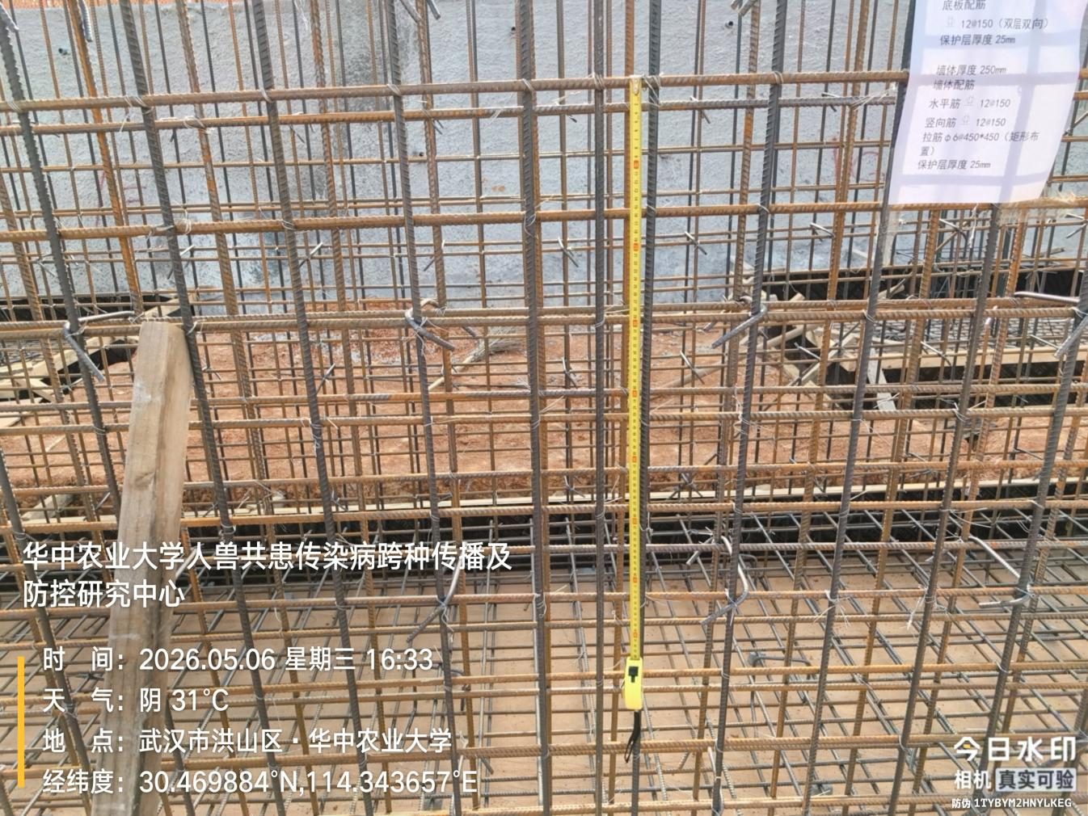
P2筏板马镫筋
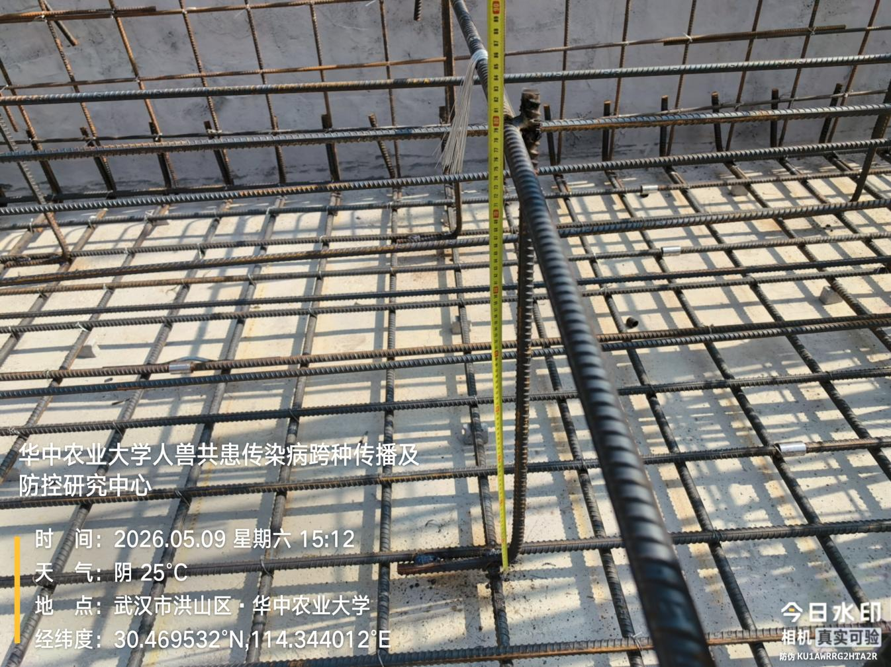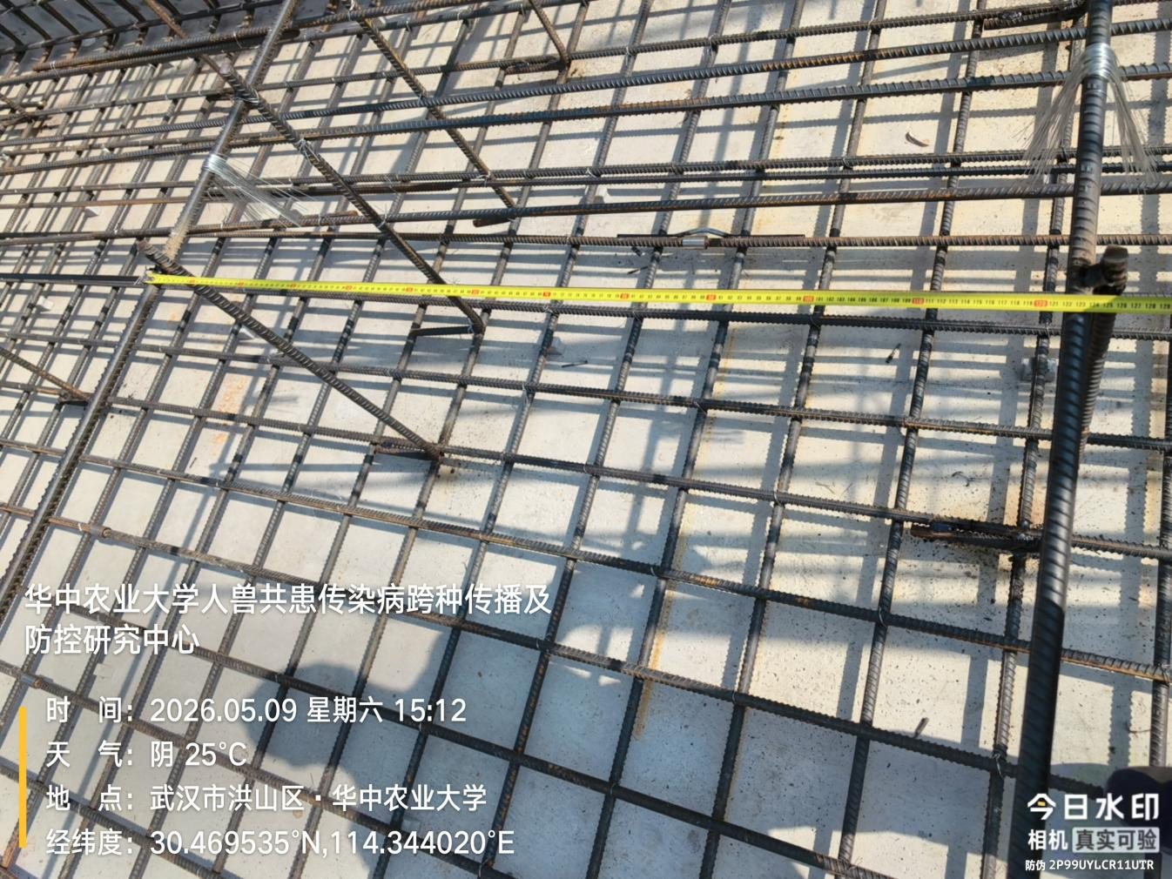
P2筏板底筋
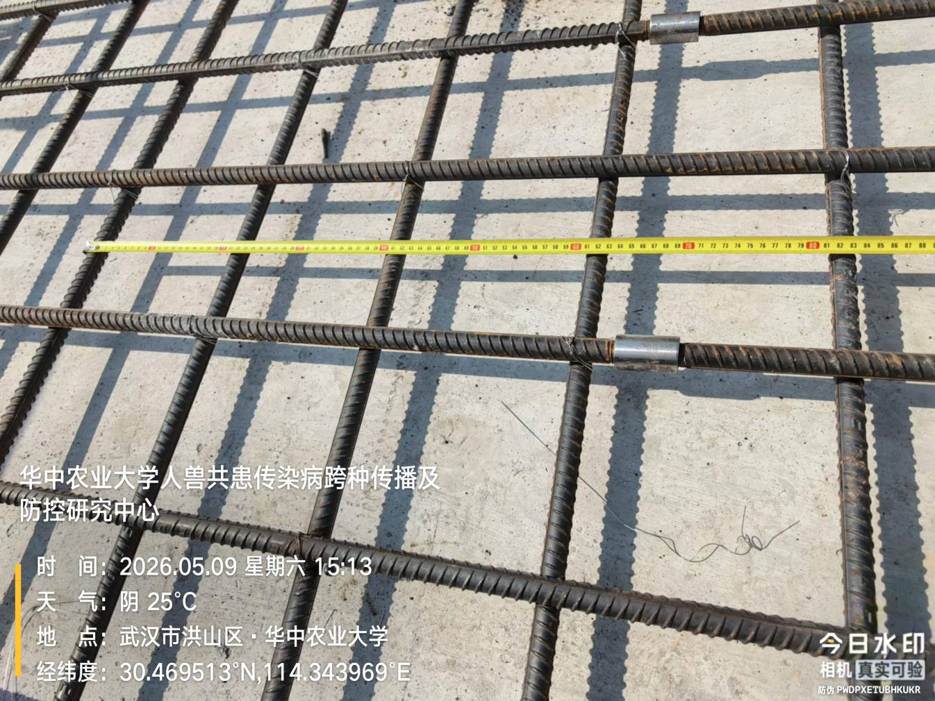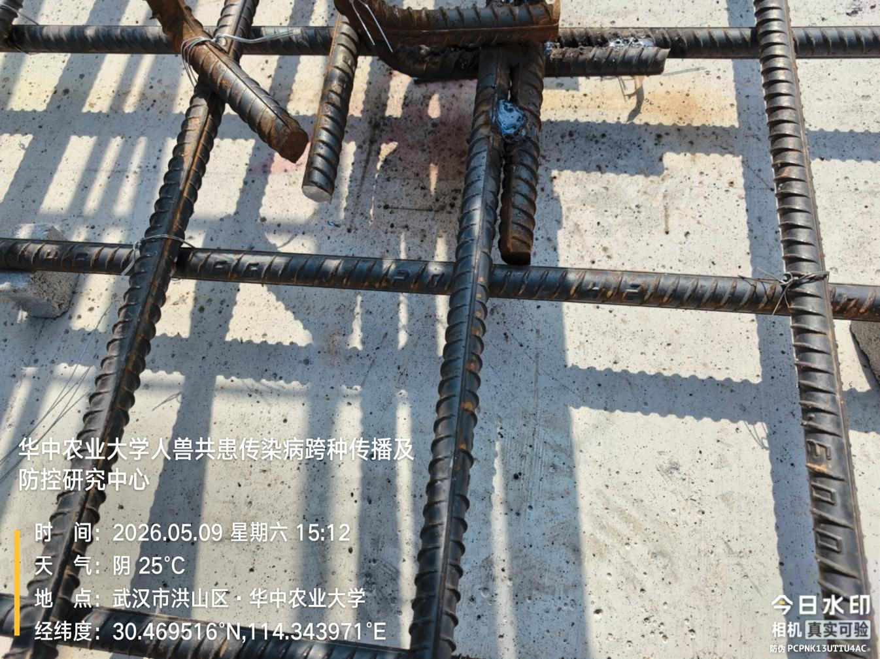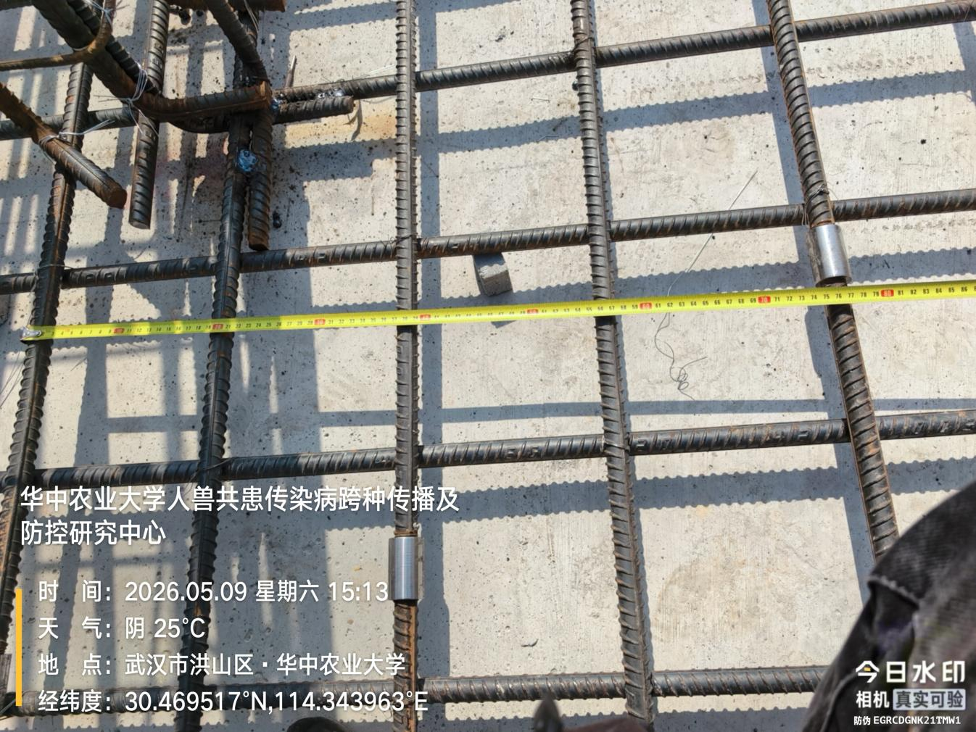
P2筏板侧面钢筋
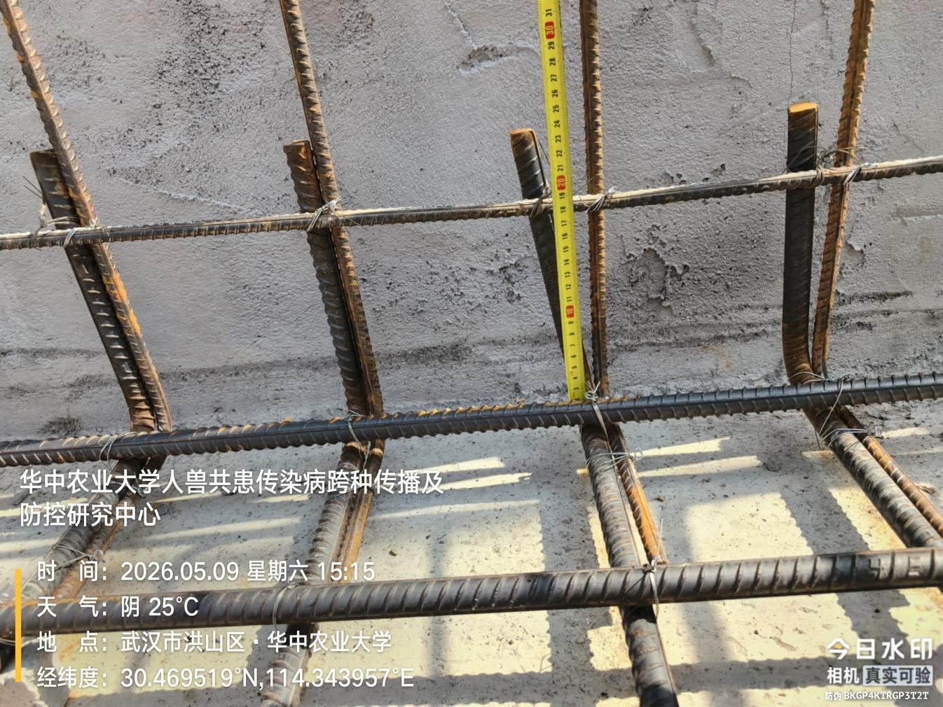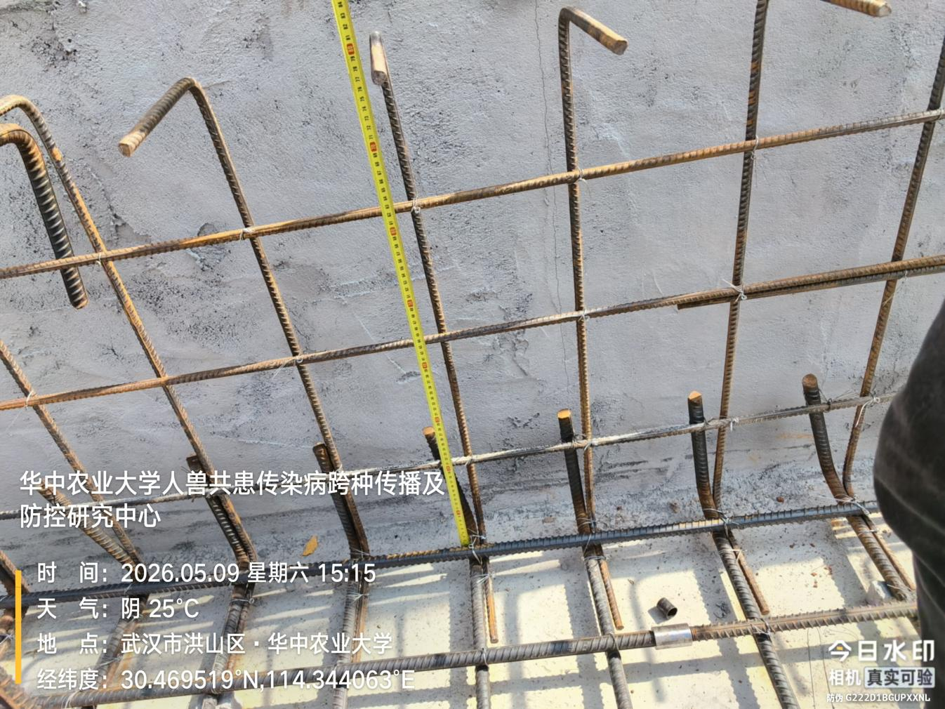
P3基槽标高抽检
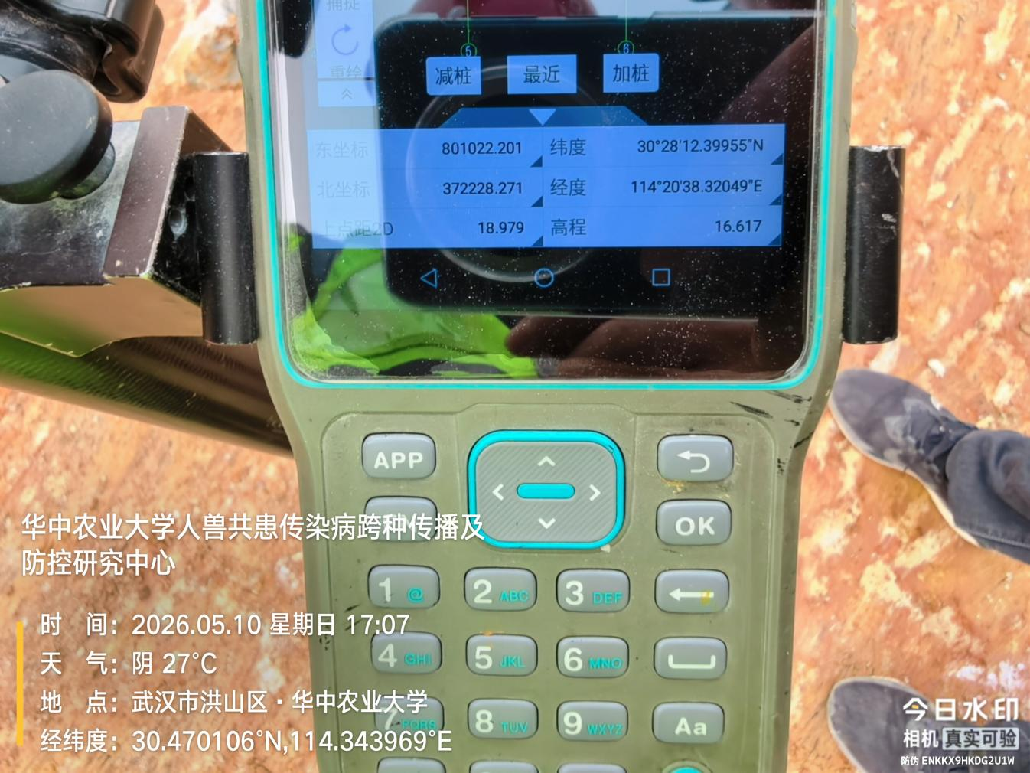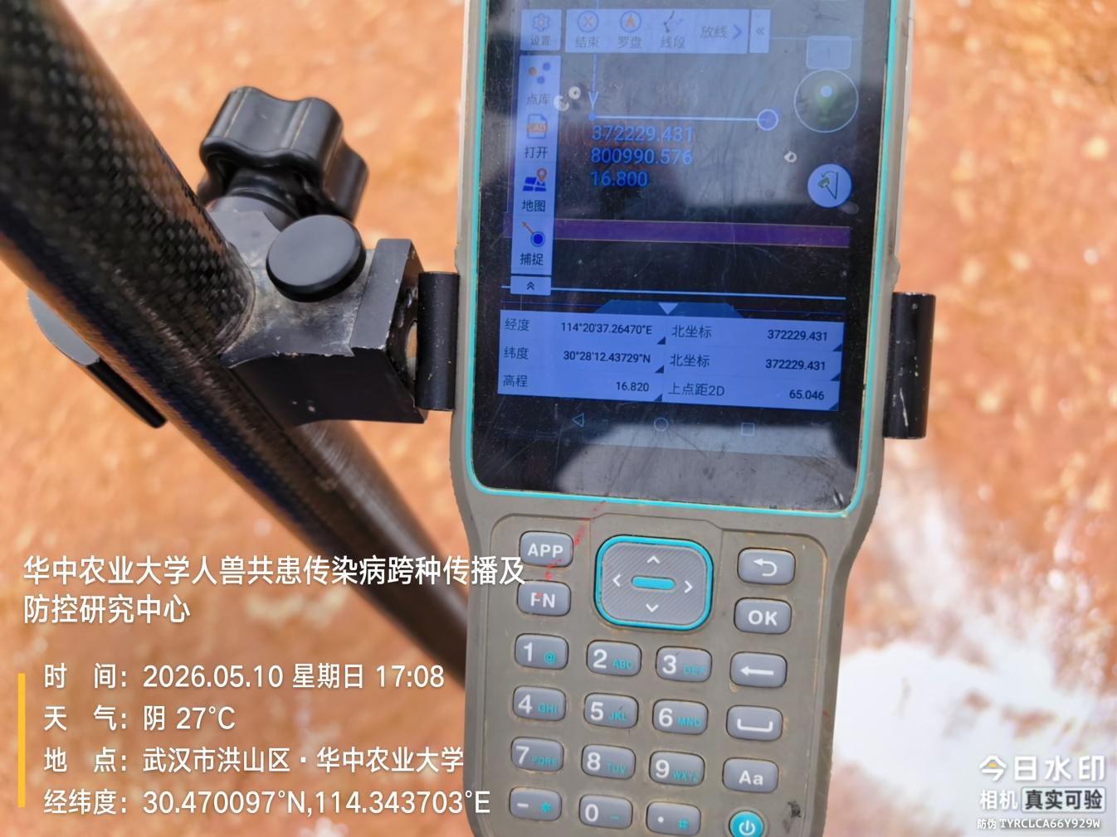
P3垫层厚度抽检
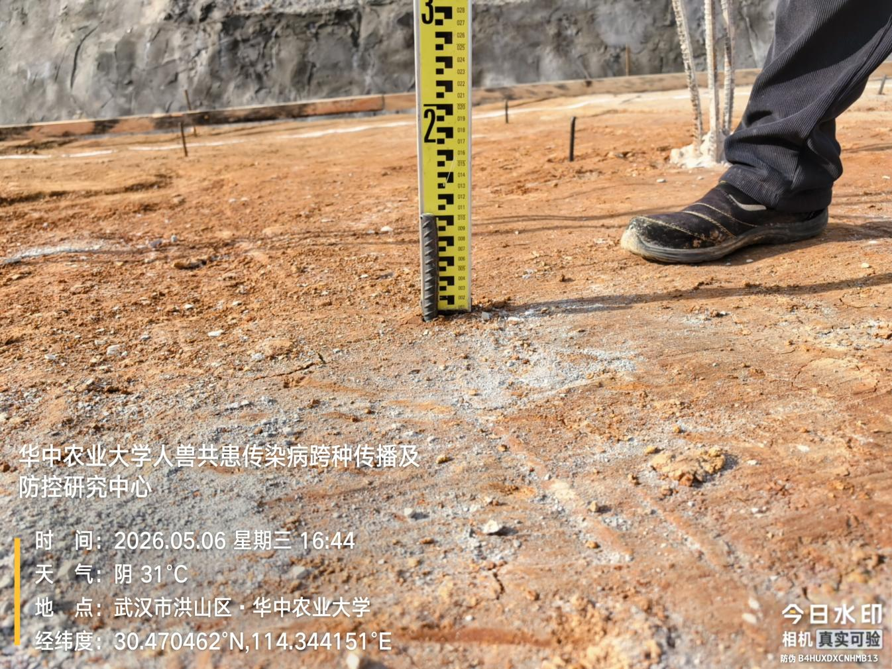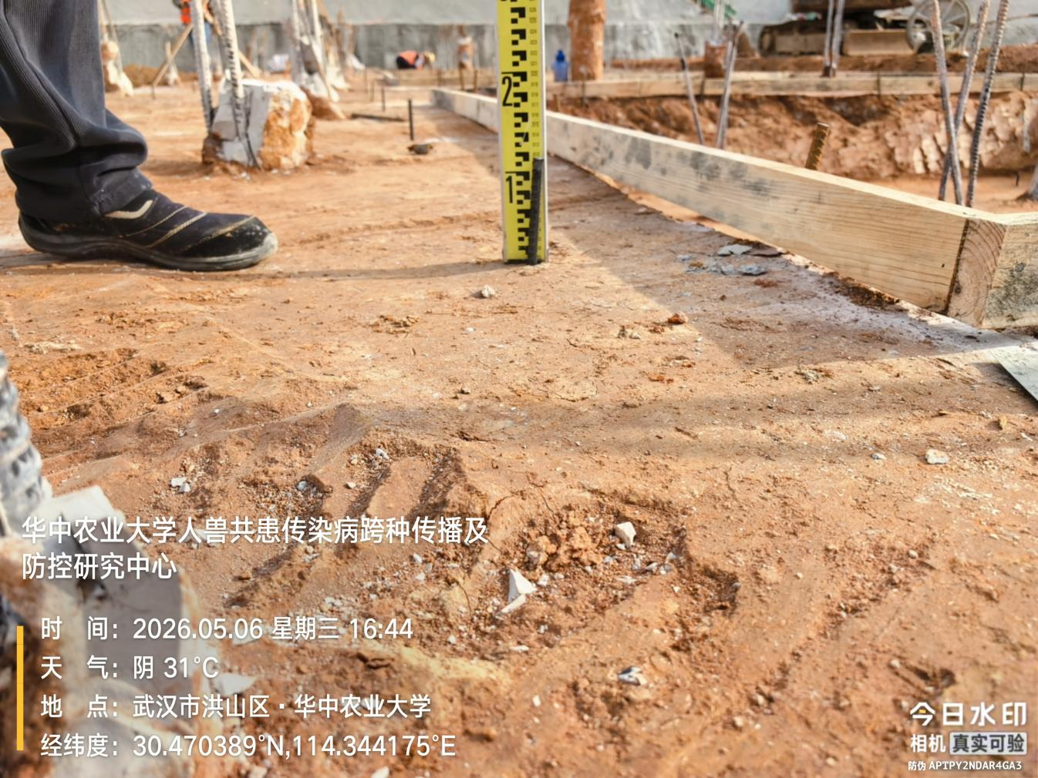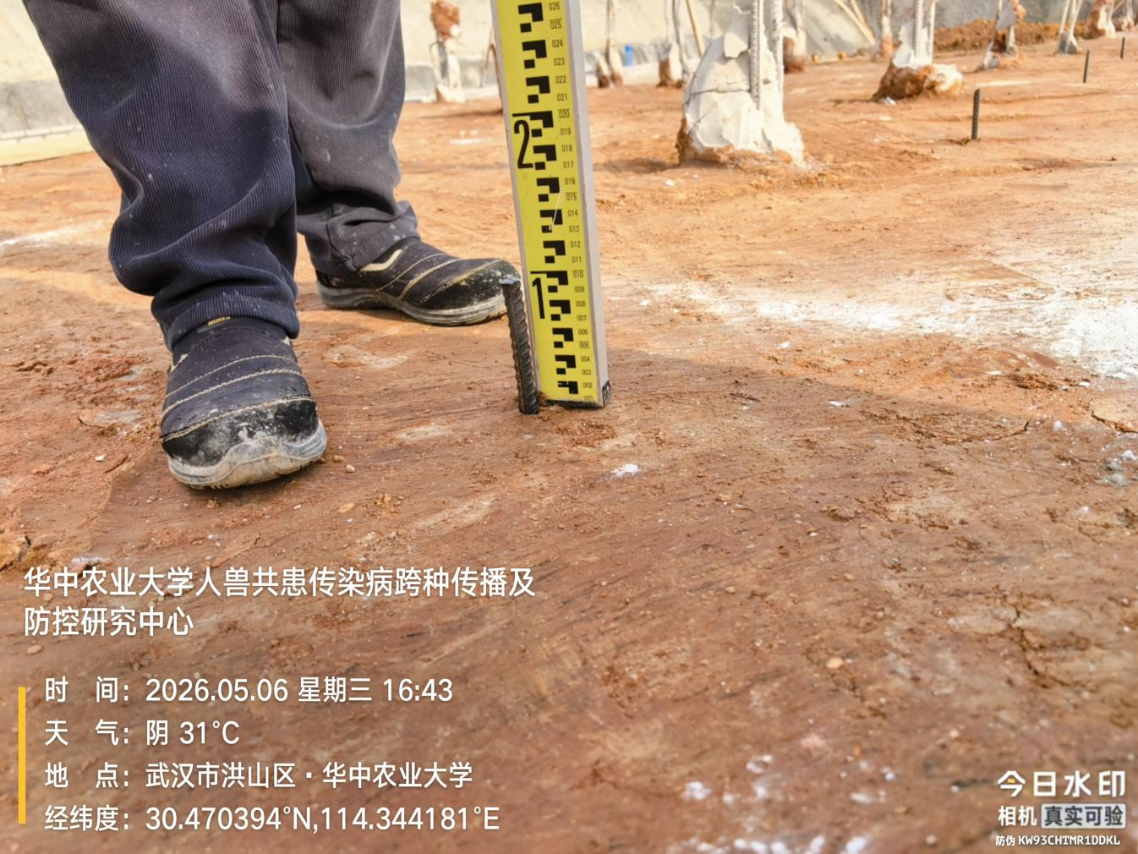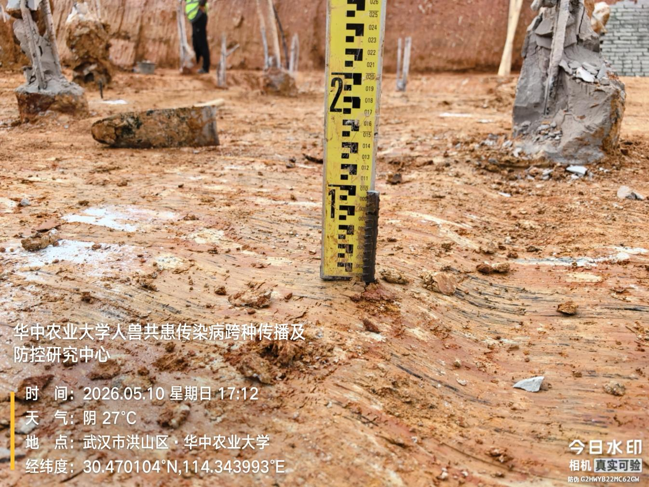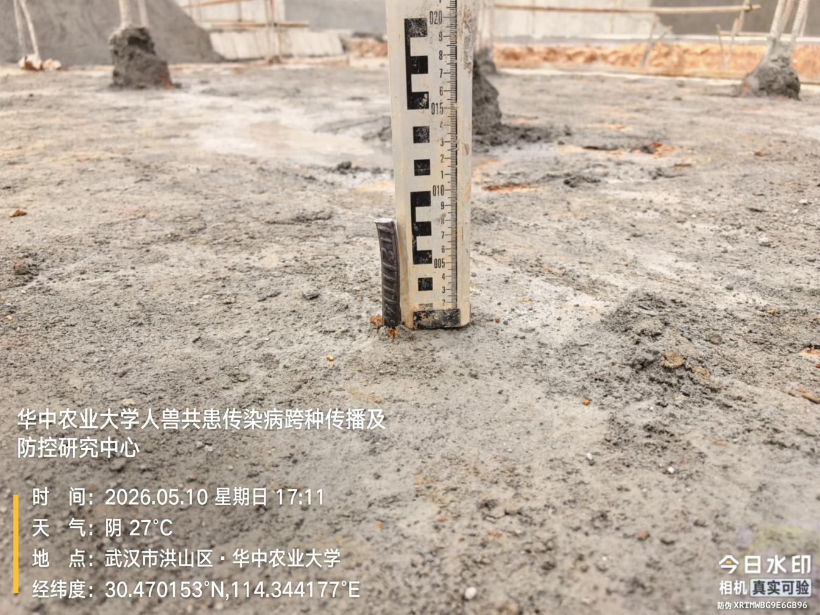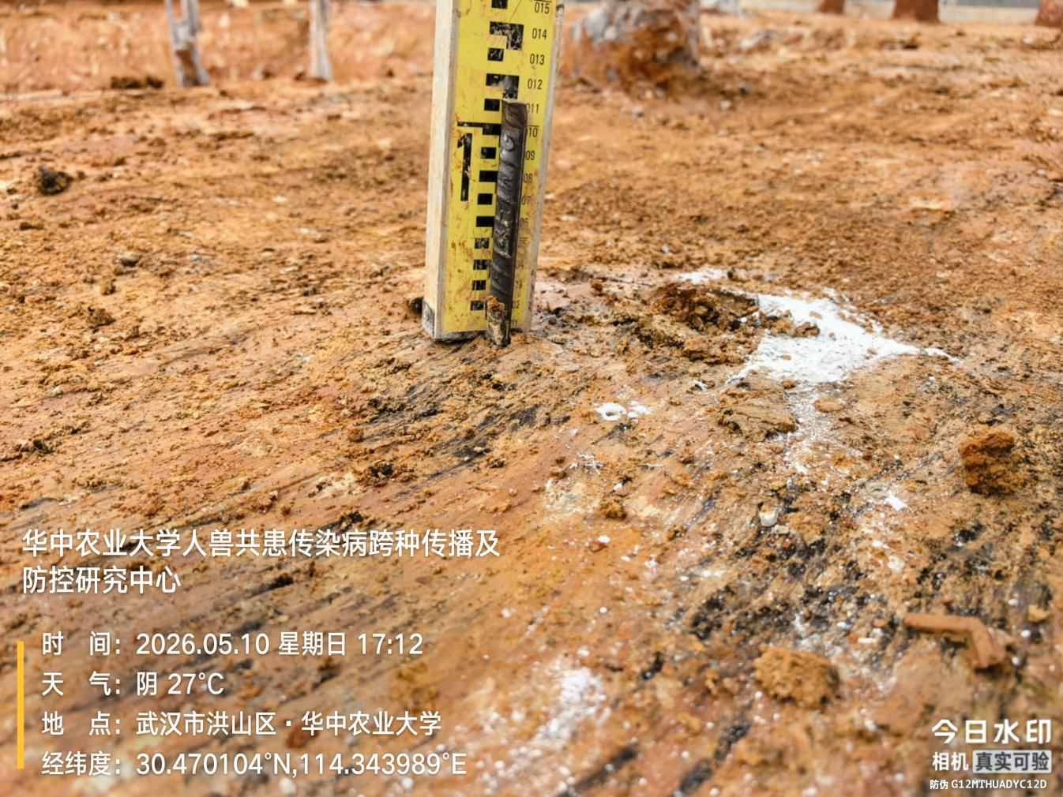
P3砖胎膜
